## 4、数据库设计

### 4.1数据库关系图

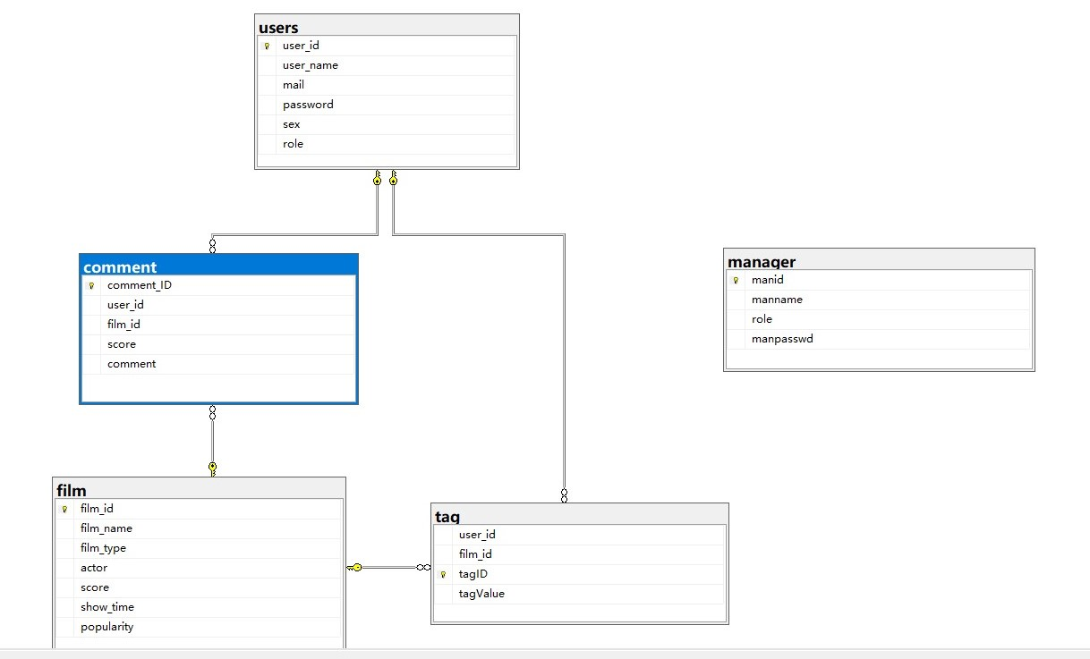

### 4.2完成系统中数据表的结构设计

#### 用户信息表

|  |  |  |  |
| --- | --- | --- | --- |
| 字段名称 | 数据类型 | 可空 | 说明 |
| User_id | int | 不可 | 主键，用户id，无实际意思，每次自增1 |
| Users_name | Nvarchar(30) | 不可 | 用户姓名 |
| mail | Nvarchar(30) | 不可 | 用户注册邮箱，增加unique约束条件（规定注册邮箱不可重复）。 |
| password | Nvarchar(30) | 不可 | 用户密码 |
| sex | varchar(2) |  | 用户性别 |
| role | Nvarchar(30) |  | 角色，用户 |

#### 管理员信息表

|  |  |  |  |
| --- | --- | --- | --- |
| 字段名称 | 数据类型 | 可空 | 说明 |
| manid | int | 不可 | 主键，管理员id，无实际意思，每次自增1 |
| manname | Nvarchar(30) | 不可 | 管理员用户名 |
| role | Nvarchar(30) | 不可 | 角色，管理员 |
| manpasswd | Nvarchar(30) | 不可 | 管理员密码 |

#### 电影信息表

|  |  |  |  |
| --- | --- | --- | --- |
| 字段名称 | 数据类型 | 可空 | 说明 |
| Film_id | int | 不可 | 主键，电影id，无实际意思，每次自增1 |
| Film_name | Nvarchar(30) | 可 | 电影名 |
| film_type | Nvarchar(30) | 可 | 电影类型 |
| Actor | nvarchar(50) | 可 | 主要演员 |
| show_time | nvarchar(255) | 可 | 上映时间 |
| popularity | nchar(10) | 可 | 评论热度 |
| score | float | 可 | 评分 |

#### 电影标签表

|  |  |  |  |
| --- | --- | --- | --- |
| 字段名称 | 数据类型 | 可空 | 说明 |
| tagID | int | 不可 | 主键，课程细节id，无实际意思，每次自增1 |
| user_id | int | 可 | 外键，用户ID，联系到用户表 |
| film_id | int | 可 | 外键，电影ID |
| tagValue | int | 可 | 用户给予电影一个标签，赋值为1-4，其对应的实际意义：看过且喜欢、未看过但喜欢、看过不喜欢、未看过且不喜欢，之后用户可以根据标签收藏或评论电影 |

#### 评论表

|  |  |  |  |
| --- | --- | --- | --- |
| 字段名称 | 数据类型 | 可空 | 说明 |
| Commnt_id | int | 不可 | 主键，评论ID，无实际意思，每次自增1 |
| User_id | int | 不可 | 外键，用户 id |
| Film_id | int | 不可 | 外键，电影id |
| score | int | 不可 | 电影评分 |

### 4.3设计触发器

###### 触发器[film_popularity]：

* + 功能：某电影中的评论数量达到一定数量后，该电影的热度属性会被置为”hot”，随后当用户查看评论热度榜单时，可以看到该电影。

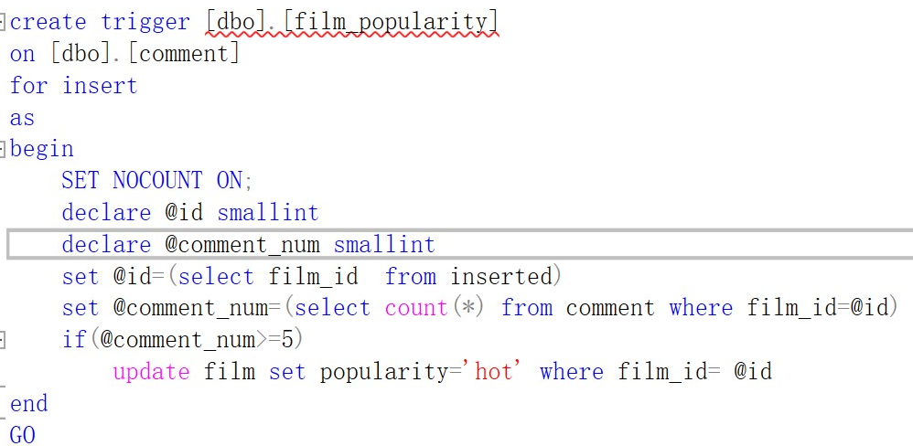

* + 运行结果：当多于5个用户对ID为 的电影分别进行评论后，comment表上的触发器检查到insert操作之后，评论数量达到5，因此更新电影表中该电影的评论热度
    - 更新评论热度之前的榜单

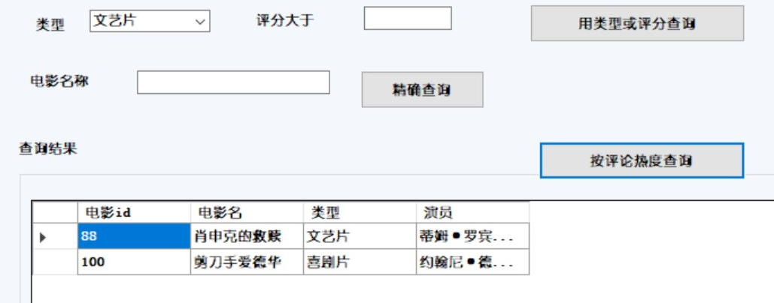

* + - 方便起见，直接在SQL server中构造插入语句，模拟不同用户对ID=105的电影进行评论的行为

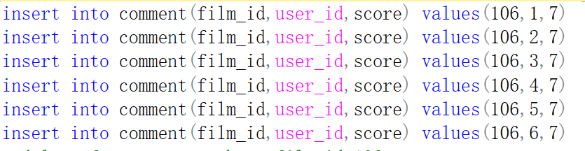

* + - 由于评论数量超过5，因此触发器被激活，评论热度榜单即显示出该电影

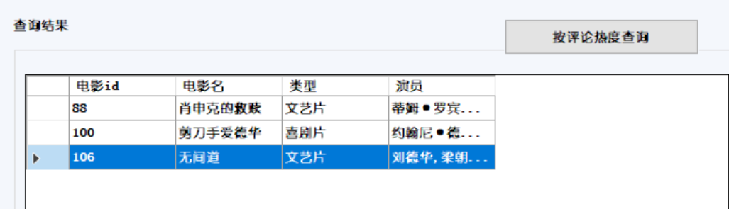

###### 触发器[score_update]：

* + 功能：对电影的评分进行实时更新。由于每部电影的评分为所有用户对其评分的均值，因此，每当有用户对某电影进行评分或更新评分之后，该电影的评分就需要进行更新。

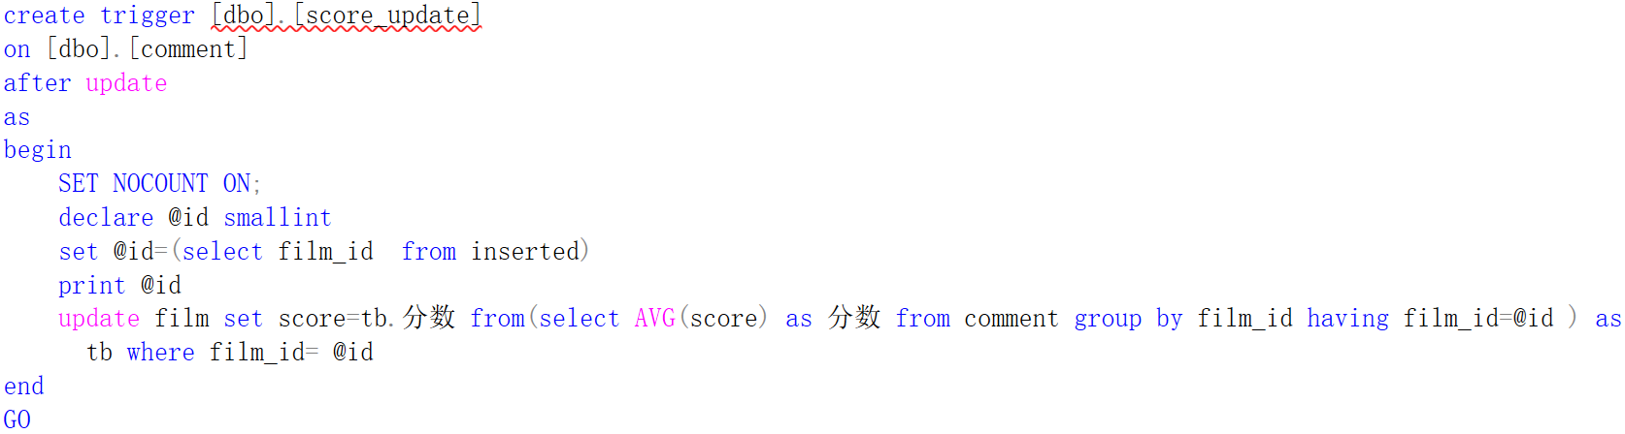

* + 运行结果:ID=88的电影原先评分为24，某用户对其评分之后，comment表的触发器检测到update操作，因此更新电影表中该电影的评分

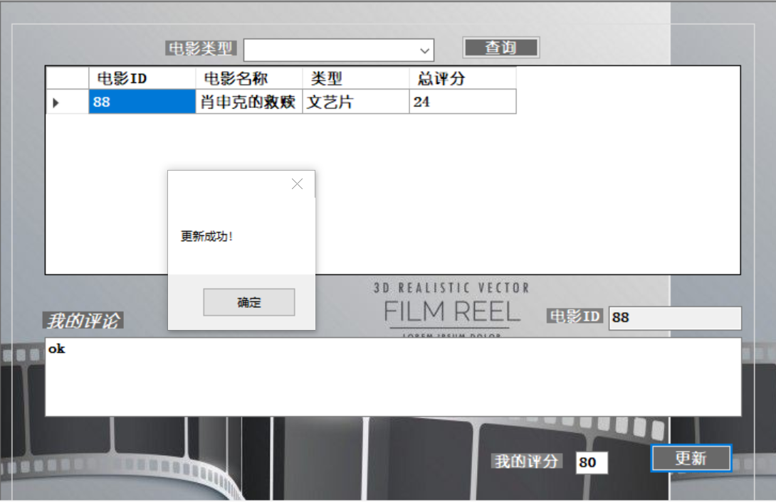

更新后，评分为20

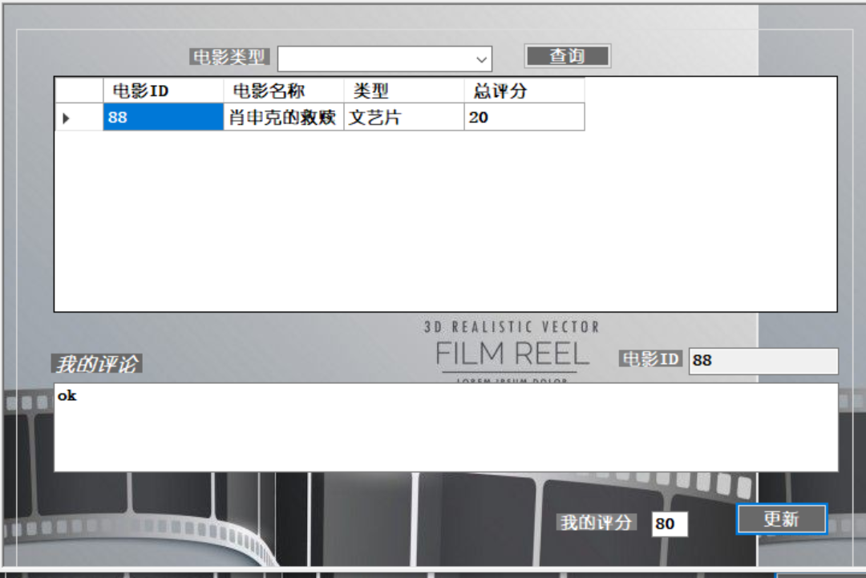

### 4.4 数据库逻辑及物理结构设计与实现

（在此仅列举部分建表过程）

#### 建立数据库

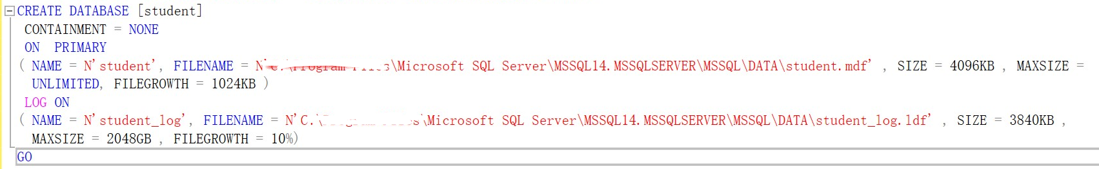

#### 建立表comment

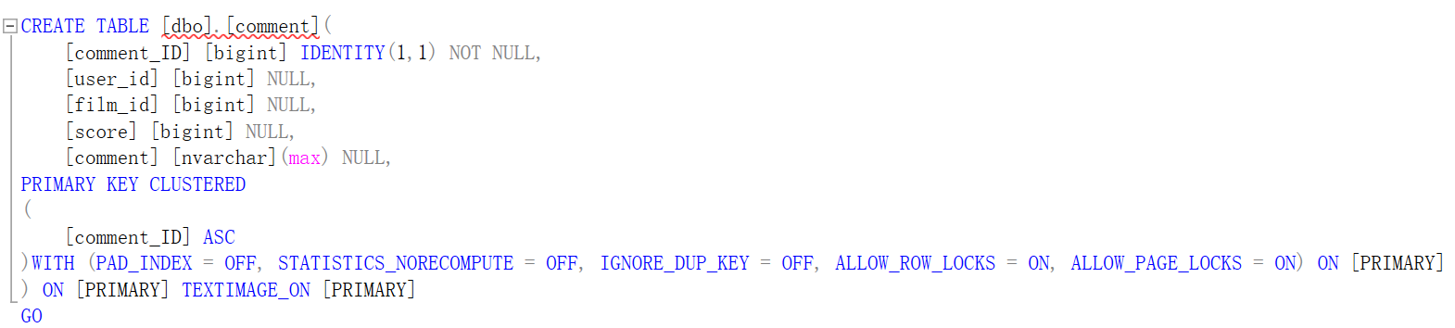

#### 建立comment 表中的外键，关联到film表，同时建立更新以及删除规则皆为CASCADE

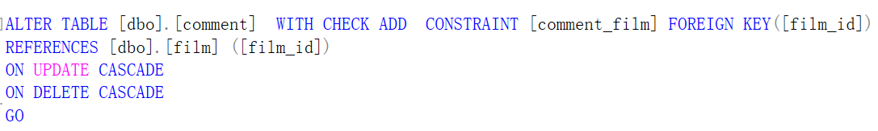

#### 数据的录入（先使用python爬取网站上的电影信息，之后构造sql语句，向数据库中插入数据）

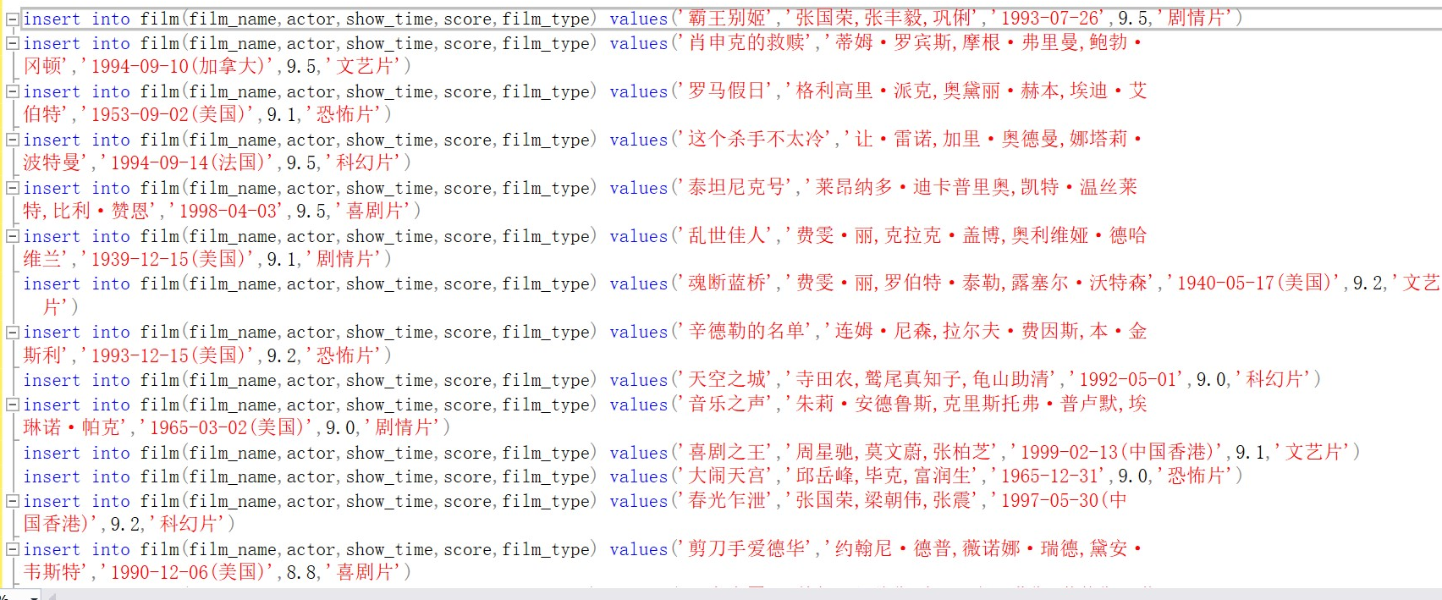

## 5. 系统测试以及完善

### 5.1 用户注册时，使用异常捕捉，判断注册邮箱（有unique约束条件）是否已存在

此处用到C#语言的SqlCommand对象，执行封装的方法ExecuteNonQuery()，返回结果为操作影响的行数

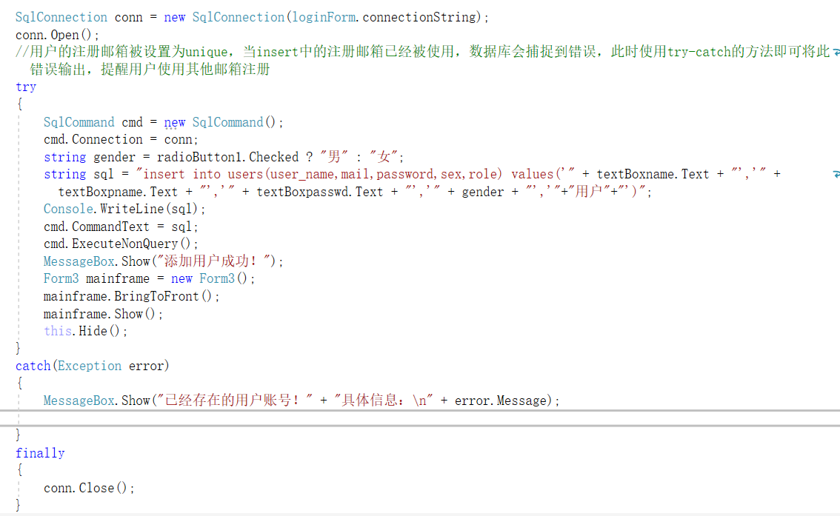

* 执行结果：若注册已经存在的账号，应用程序会报错，提醒重新选择注册邮箱

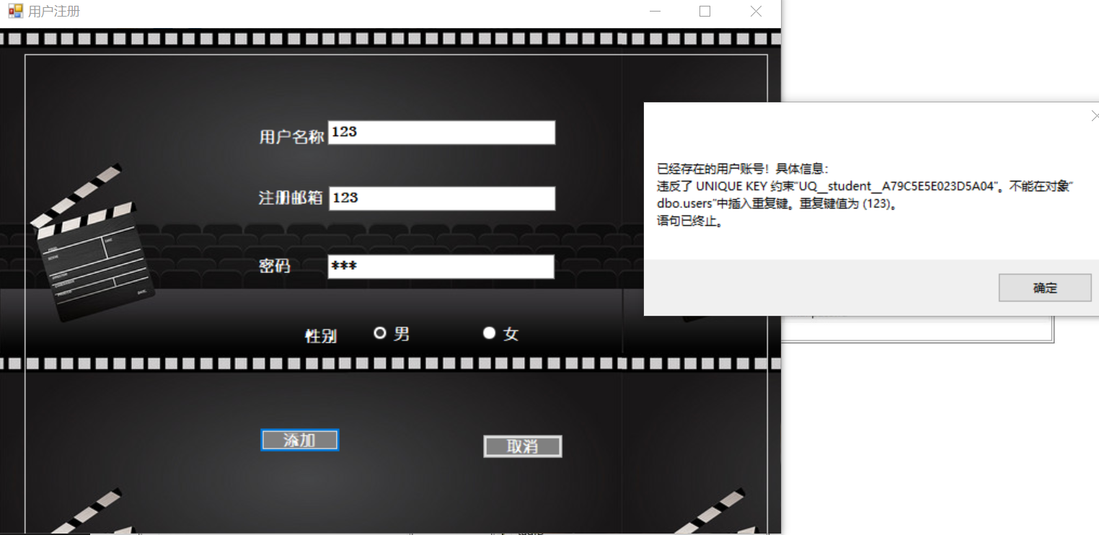

### 5.2 管理员对电影进行相关操作（使用异常捕捉）

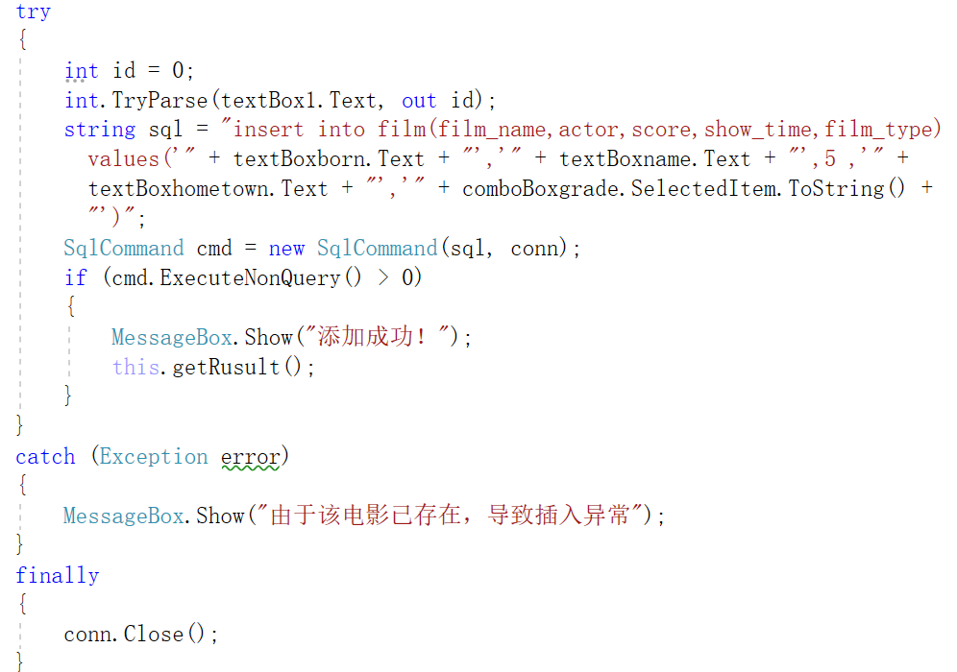

###### 添加已存在电影的报错提醒

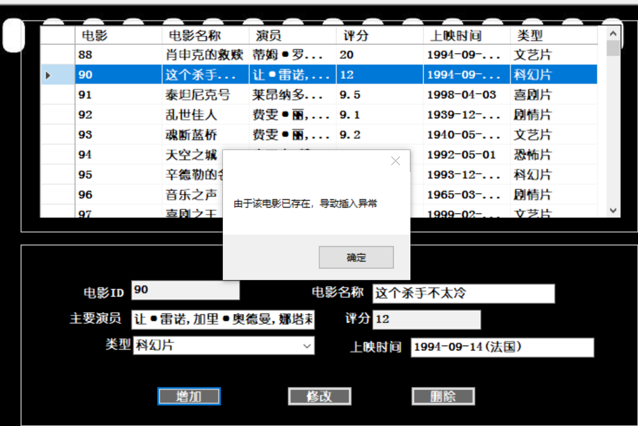

###### 更新某电影类型

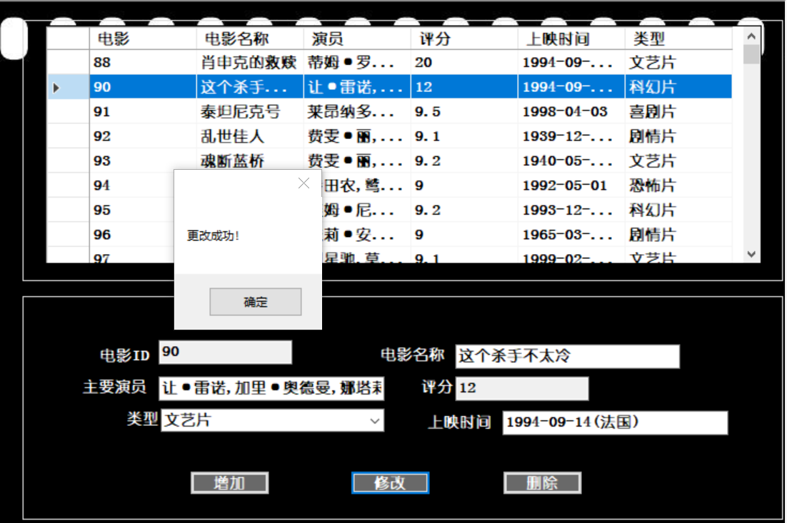

###### 更新后的结果



### 5.3 管理员对用户进行操作，可以删除某用户，同时由于在评论表中定义了外键(用户ID)删除CASDADE的规则，该用户在评论表的信息也会被关联删除

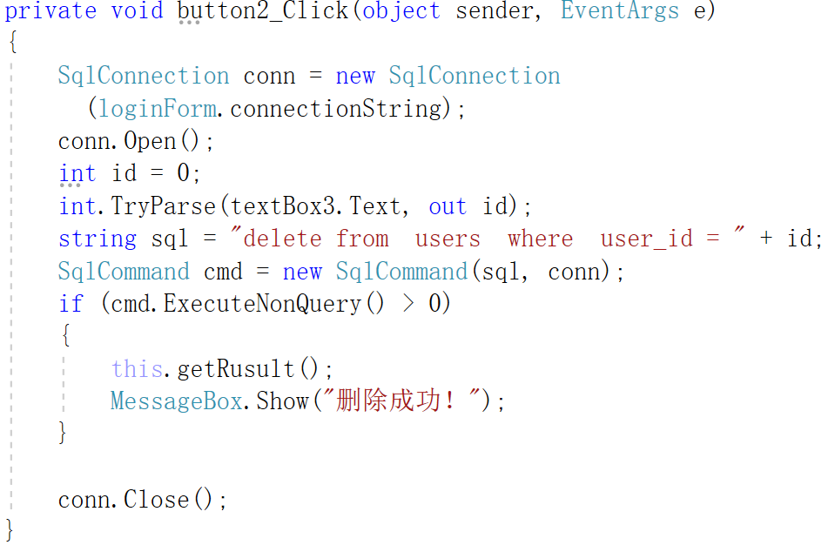

* 运行结果：删除ID=3的用户，该用户对于某电影的评论也被删除

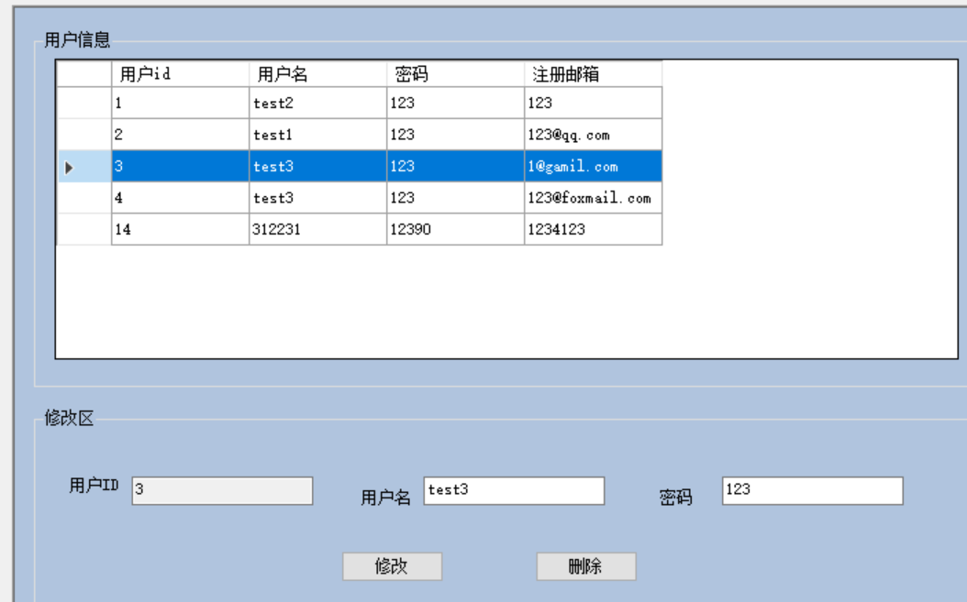

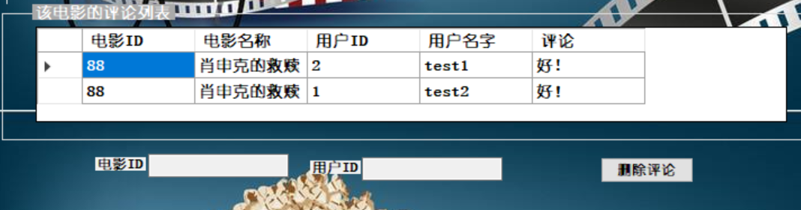

### 5.4 管理员以及用户登录功能的实现

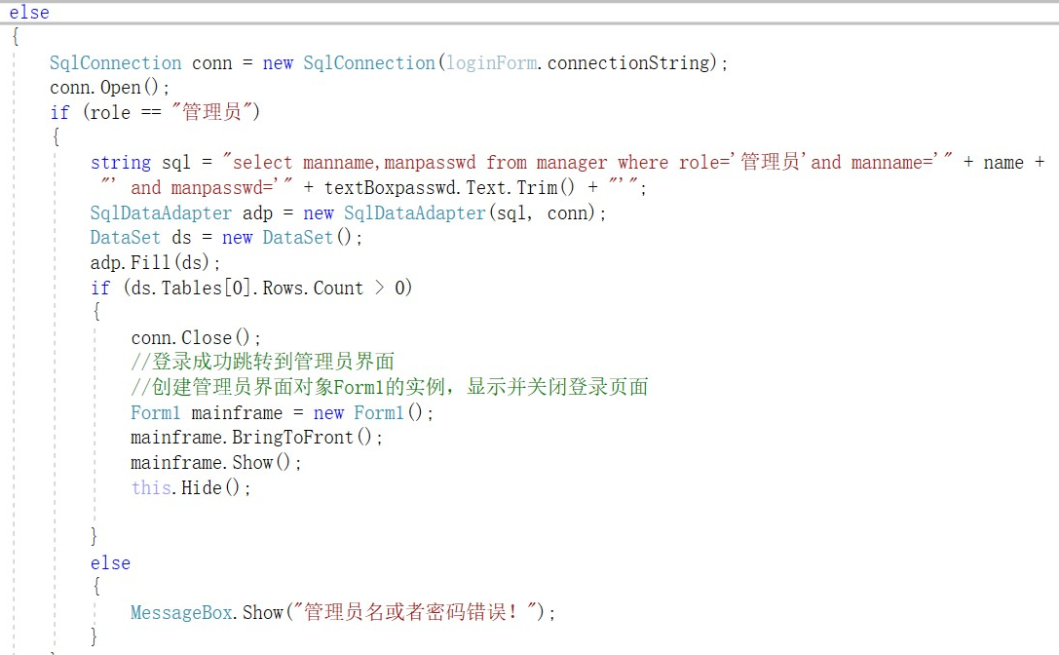

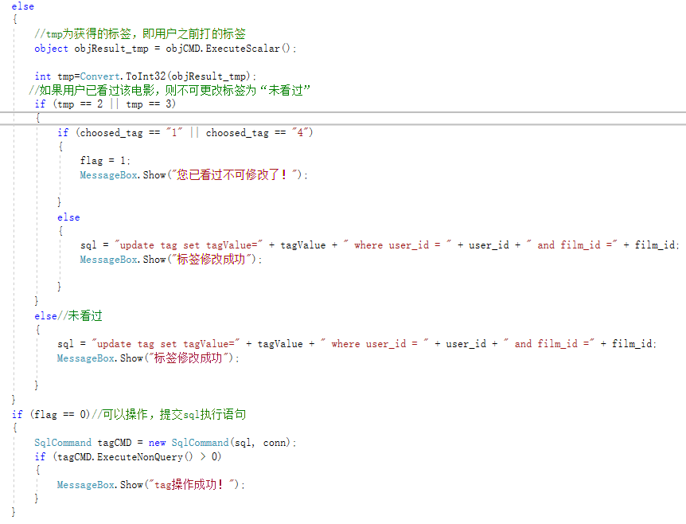

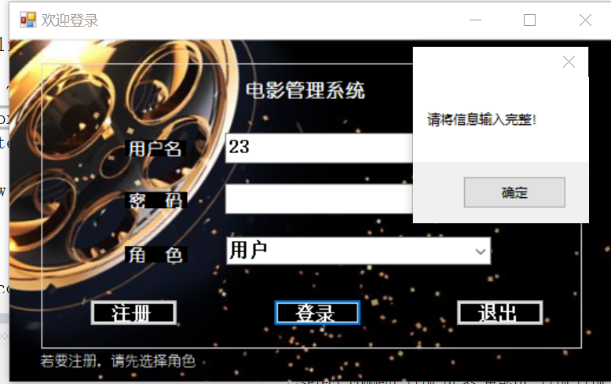

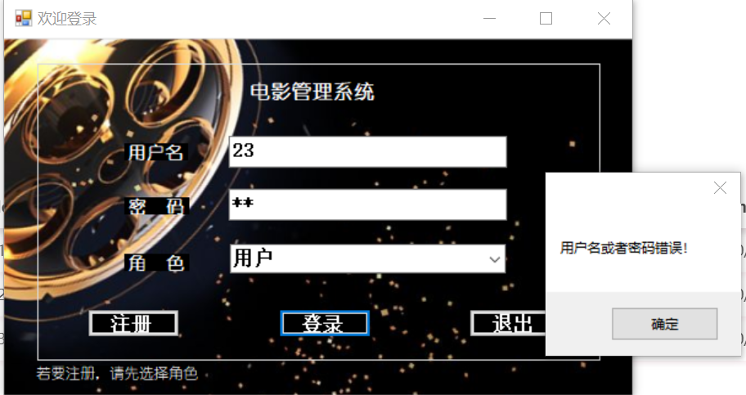

### 5.5 利用下拉框，提供电影类型给管理员选择电影

利用C#界面设计提供的下拉框组件，可以列出所有选择类型，同时捕捉到所点击的选项信息

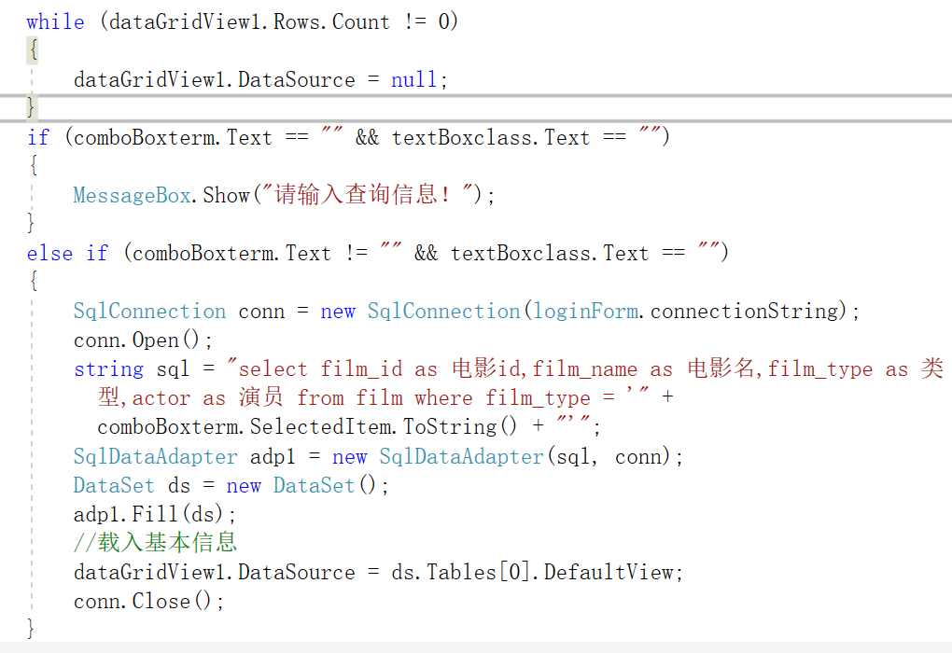

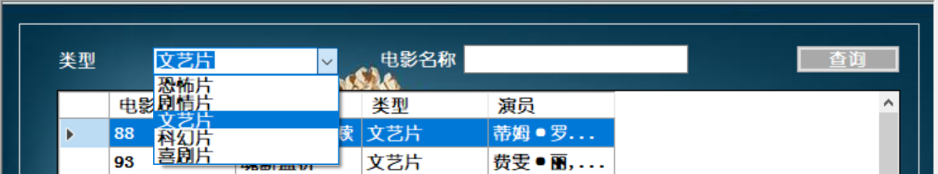

## 6. 关键技术介绍以及功能展示

### 数据库的连接

###### 在C#项目配置文件app.config中定义数据库的连接字符串

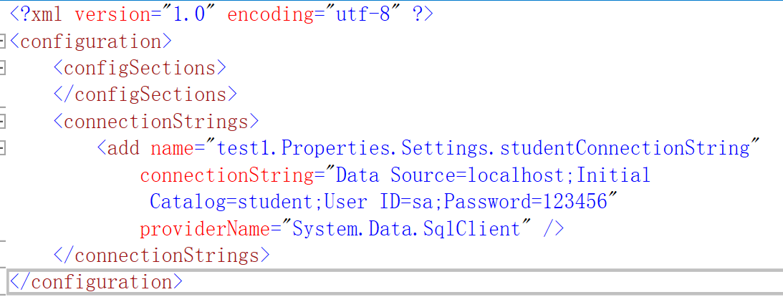

###### 在每次需要与数据库交互之前，构造SqlConnection的对象，调用配置文件（或登录页面）中的定义的数据库连接字符串，即可连接

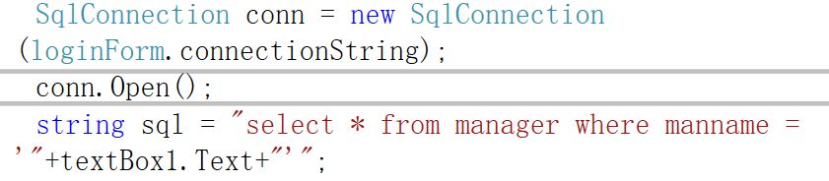

### 6.1使用treeview实现页面导航菜单

#### 注册treeview节点信息

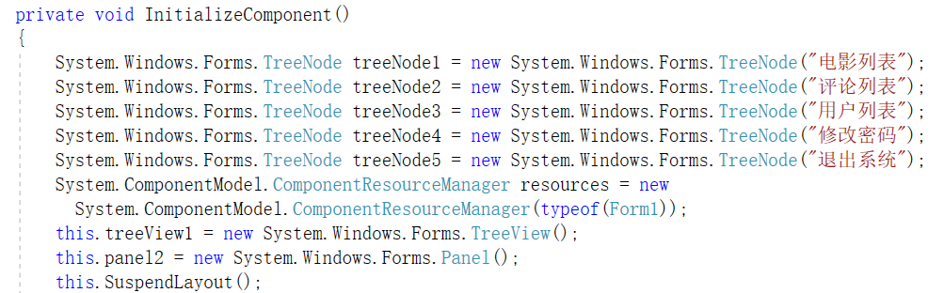

###### 规定节点在导航栏中显示的顺序

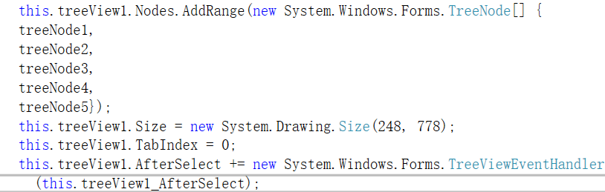

###### 定义点击节点之后的事件处理函数（跳转至相应页面）

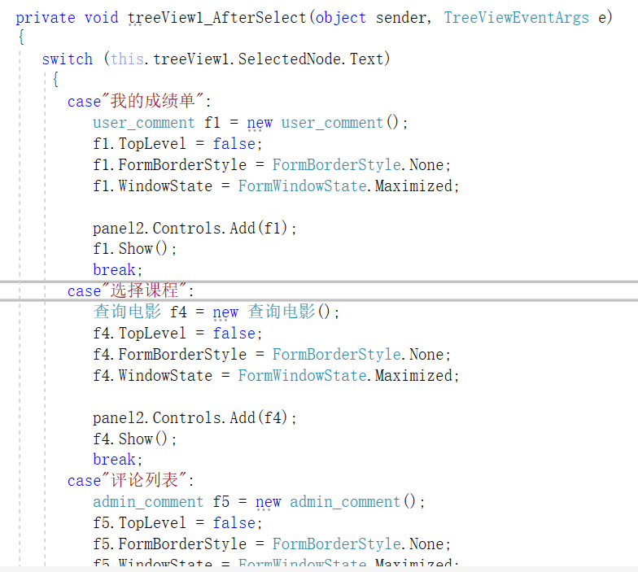

### 6.2实现根据电影关键词的模糊搜索

此处用到C#语言的SqlDataAdapter对象，将已经构造好的sql语句和连接字符串创建SqlDataAdapter实例，提交执行后，得到一个虚表(dataset对象)存放返回的结果，之后的操作都将在此虚表中进行。

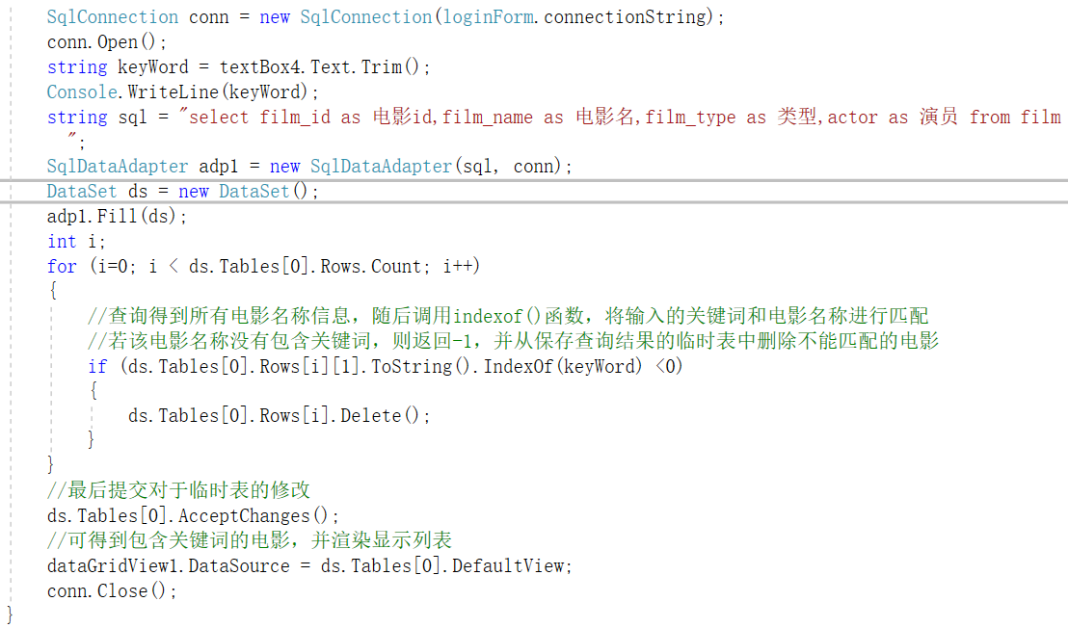

通过ds.Tables[0].Rows[i][1].ToString() 定位到虚表中的某行某列，可以得到已有的电影名称

* 基于类型或者评分查询

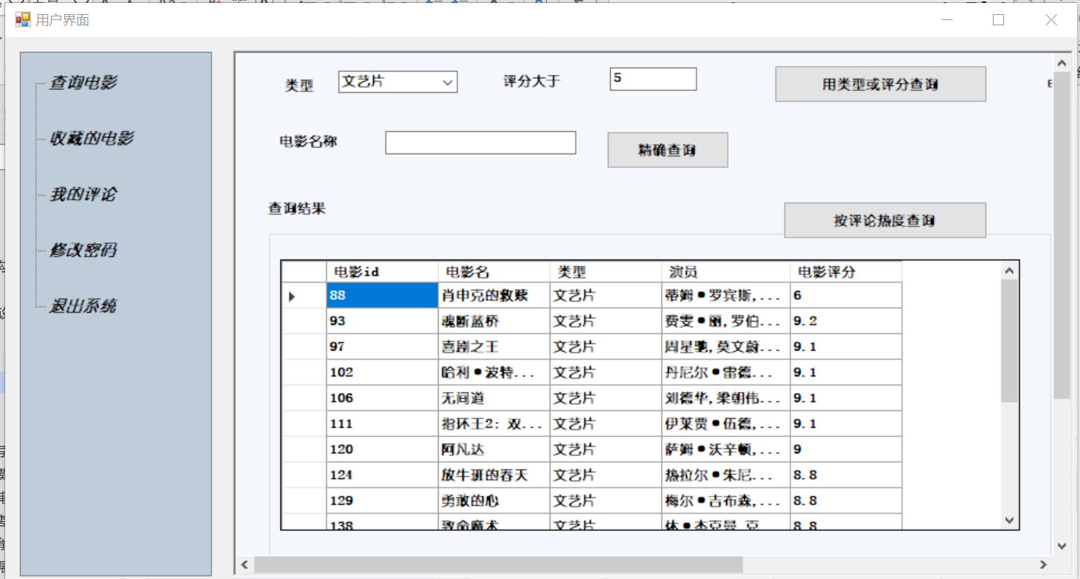

* 输入关键词”爱”,即可搜到包含关键词的电影，同时操作

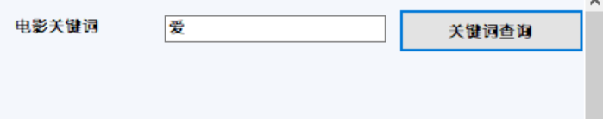

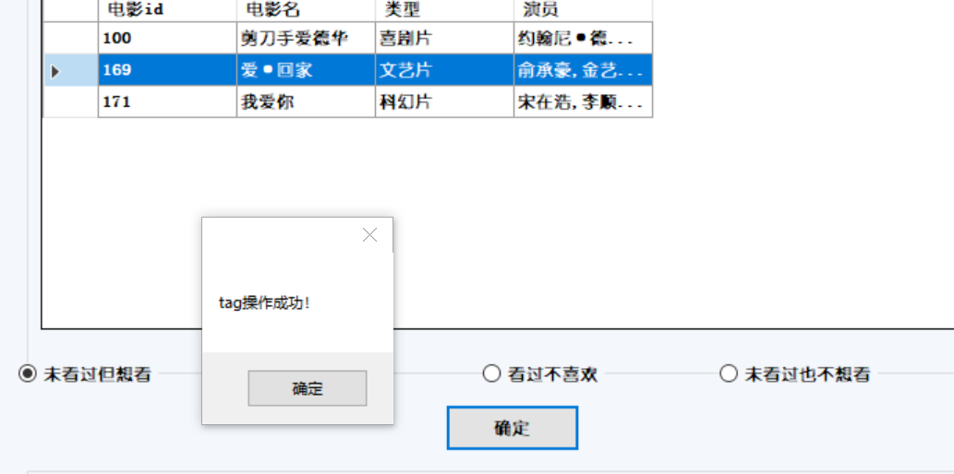

* 点击查询结果中的电影即可查看相关评论

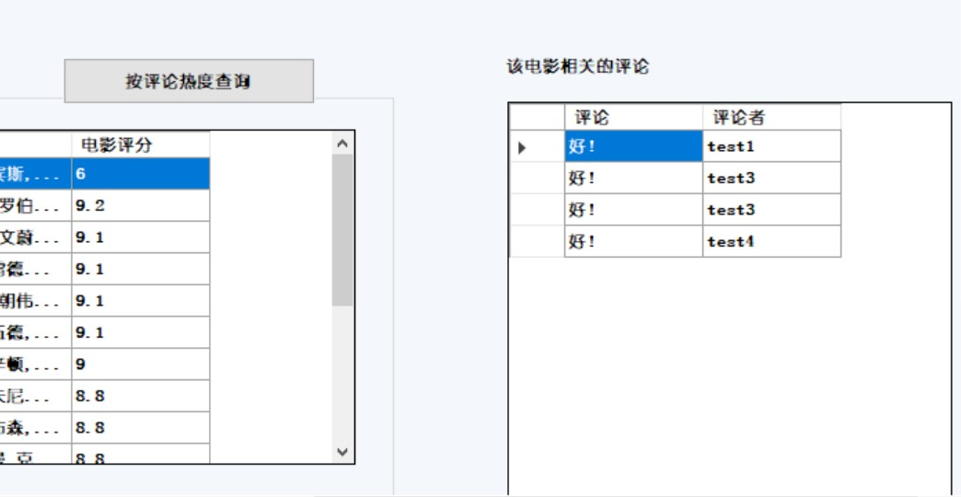

### 6.3 管理员根据选中电影，展示对应的评论

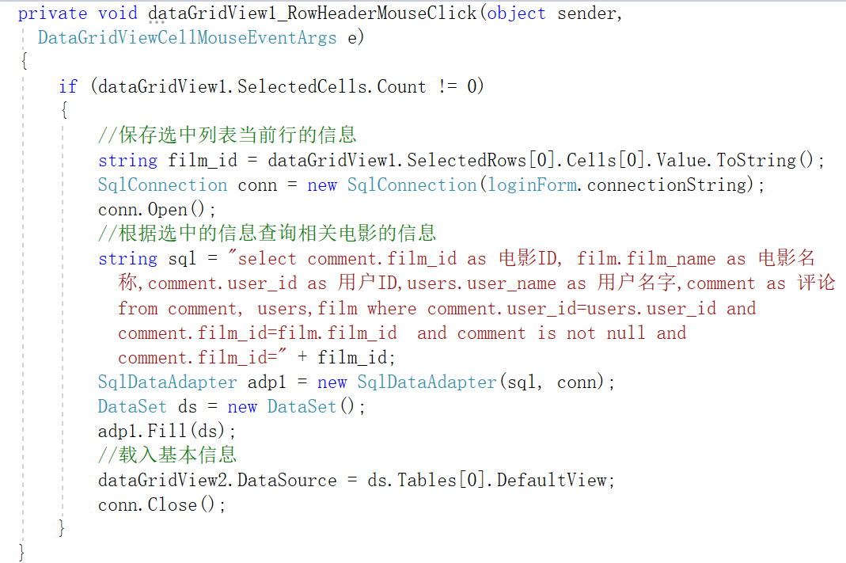

* 查看某电影的所有评论，可以删除某用户评论

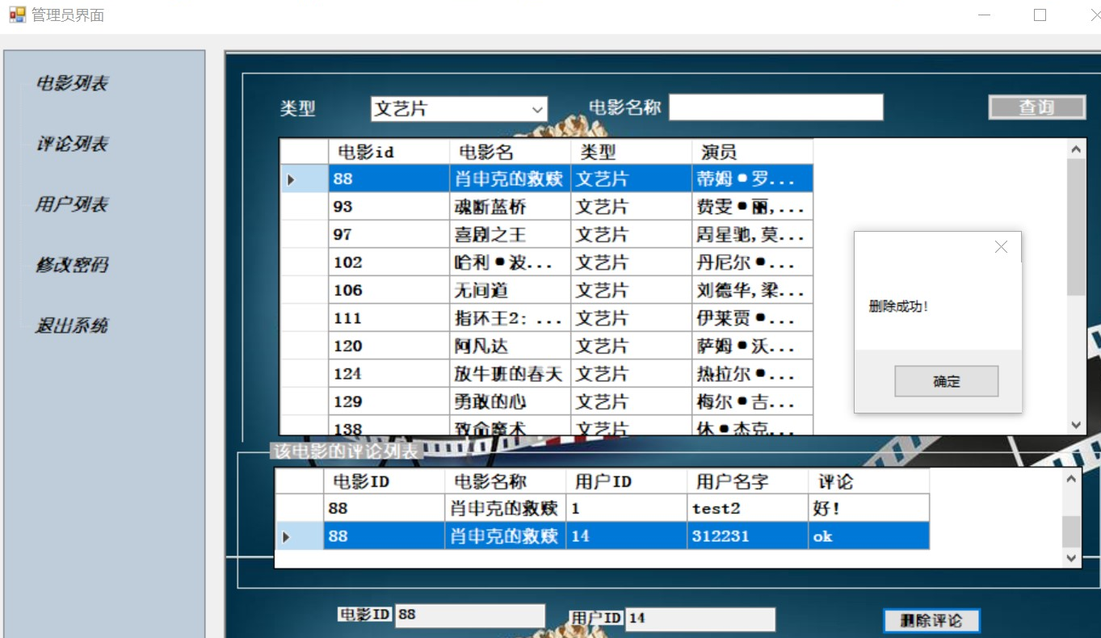

* 该评论即从评论列表中移除

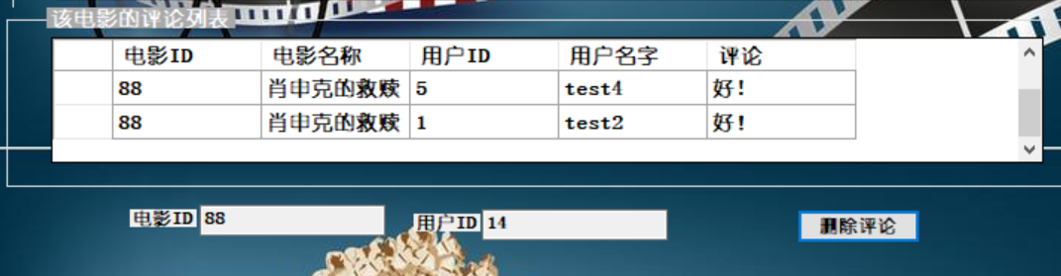

### 6.4 用户给电影打标签时，基于Tag表已有的值对于操作进行处理

此处用到SqlCommand对象封装的函数ExecuteScalar()，返回查询执行结果集的第一行第一列

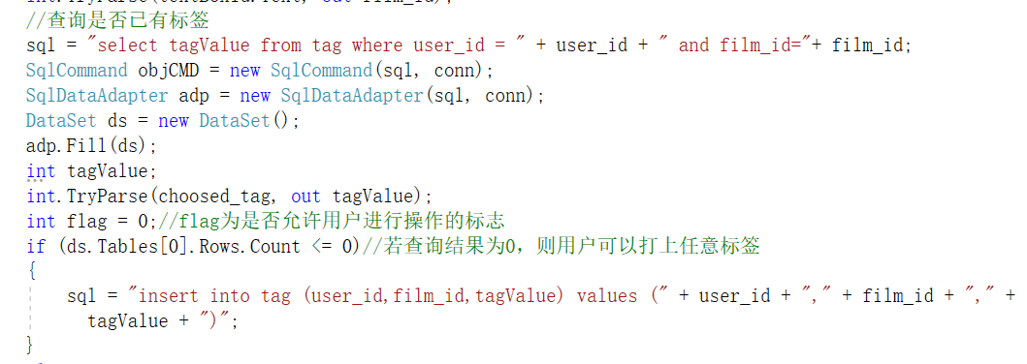

Flag=0即尚未给该电影打过标签

* 对于某电影贴上”未看过但想看”的标签



* 之后可在”我的收藏”页面中找到该电影

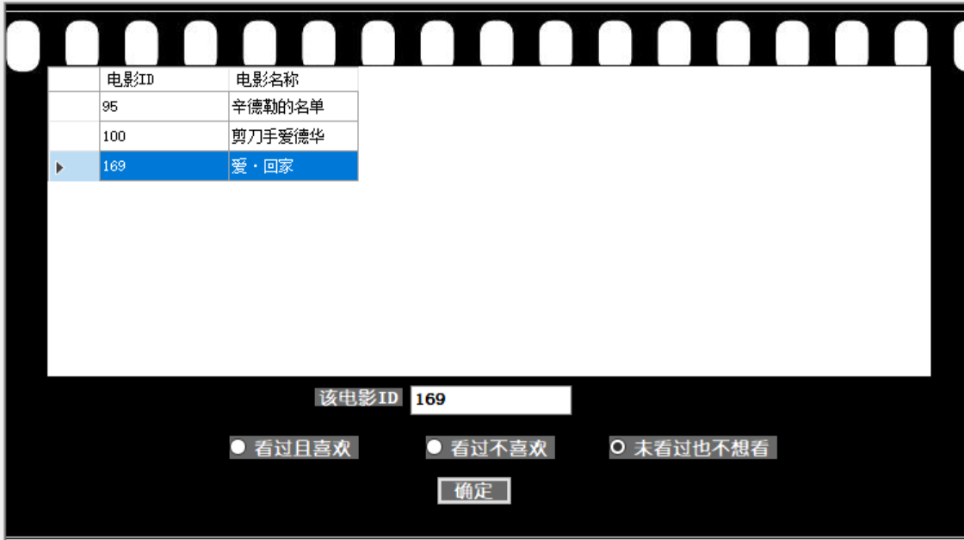

* 若更改某电影的标签，则该电影会从收藏列表中被移除

